Nombre de la materia:

Acuacultura

Nombre del profesor

Lorena Guadalupe Solis

Nombre del trabajo

Reporte de Montaje y Acondicionamiento de Acuario para Tiburón Bala (Balantiocheilos melanopterus)

Nombre del estudiante

Erick Peñaloza

Arturo Salinas

Axel Arguello

9-A

Fecha: 17 de junio de 2025

Especie Objetivo Tiburón Bala (Balantiocheilos melanopterus)

Fase del Proceso: Ciclado Inicial (Acondicionamiento Biológico)

Procedimientos Realizados:

1. Preparación del Sustrato:

\* Se lavó minuciosamente la grava con agua corriente (sin jabón ni químicos) hasta que el agua salió clara, para eliminar polvo y residuos.

\* La grava limpia se colocó uniformemente en el fondo de la pecera.

2. Instalación de Equipos:

\* Se instaló el sistema de filtración según las instrucciones del fabricante, asegurando su correcto funcionamiento y flujo de agua.

\* Se instaló el calentador termostático, sumergiéndolo completamente según las indicaciones de seguridad. Importante: El calentador NO debe encenderse hasta estar completamente sumergido. Se ajustó inicialmente a 26-28°C, rango óptimo para Tiburones Bala.

3. Llenado del Acuario:

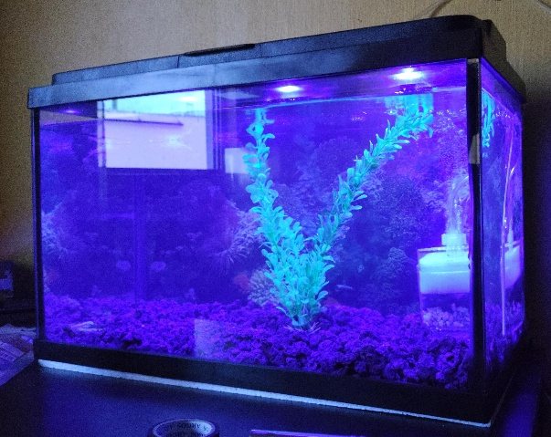 \* La pecera se llenó con agua del grifo (o fuente disponible), teniendo cuidado de no alterar la disposición de la grava (se puede colocar un plato o bolsa plástica para amortiguar el chorro).

4. Tratamiento Químico del Agua:

\* Declorador/Neutralizador de Cloro y Metales Pesados: Se añadieron 20 gotas del producto específico para eliminar cloro, cloraminas y metales pesados presentes en el agua del grifo. Esta acción es fundamental para hacer el agua segura para la vida acuática.

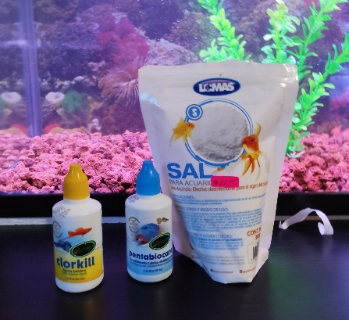 \* Acondicionador de Agua/Protector de Membranas: Se añadieron 40 gotas del producto acondicionador. Este tipo de productos suelen contener sustancias que protegen la mucosa de los peces y reducen el estrés.

\* Bacterias Beneficiosas (Iniciador Biológico): Se añadió el contenido de un frasco entero del producto bacteriano. Este paso es crucial para comenzar a establecer las colonias de bacterias nitrificantes (Nitrosomonas y Nitrobacter) que convertirán el amonio tóxico (NH4+/NH3) en nitrito (NO2-) y luego en nitrato (NO3-) menos tóxico.

\* Sal de Acuario

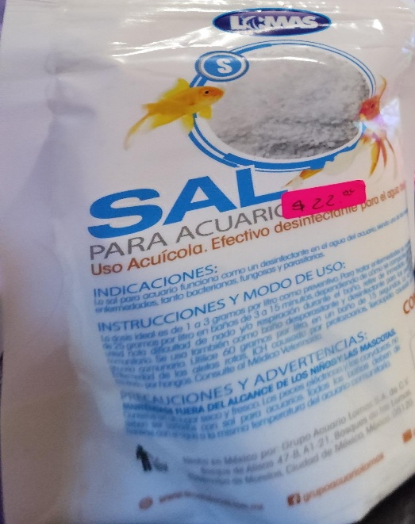

Reporte del Tiburón Bala

Fecha: 24 de junio de 2025

Especie: Tiburón Bala (Balantiocheilos melanopterus)

Estado: Normal

Alimentación: Se alimenta 2 veces al día con pellets y alimento balanceado para peces tropicales.

Observaciones:

Cambio de pecera realizado y bien adaptado a esta, no costo trabajo además que lo cambiamos con ayuda de una bolsa y la dejamos flotando durante 15 minutos, después de eso abrimos la bolsa para que el tiburón ya anduviera en la pecera

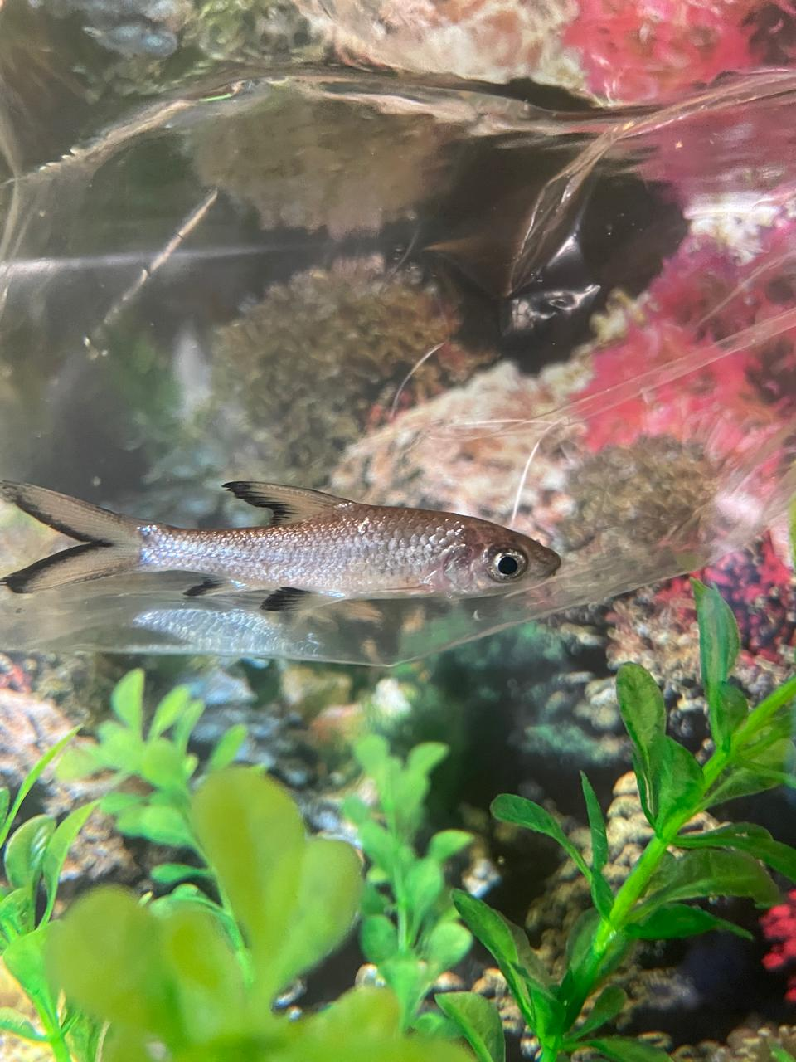Nado activo.

Sin signos visibles de estrés o enfermedad. Se adapta bien al entorno después del cambio de pecera.

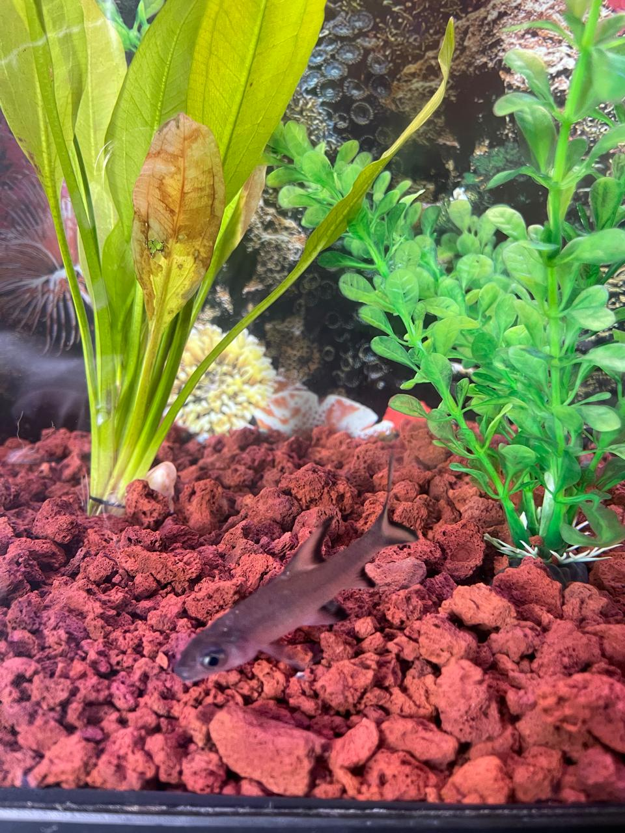

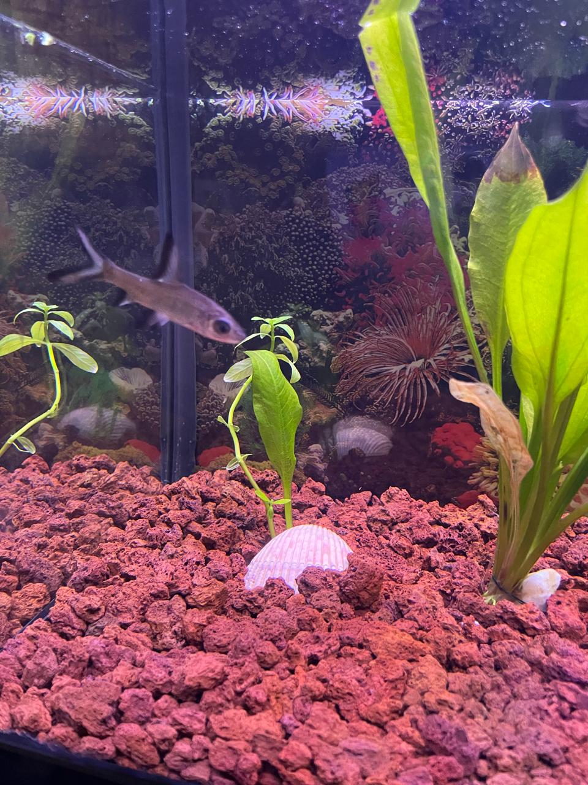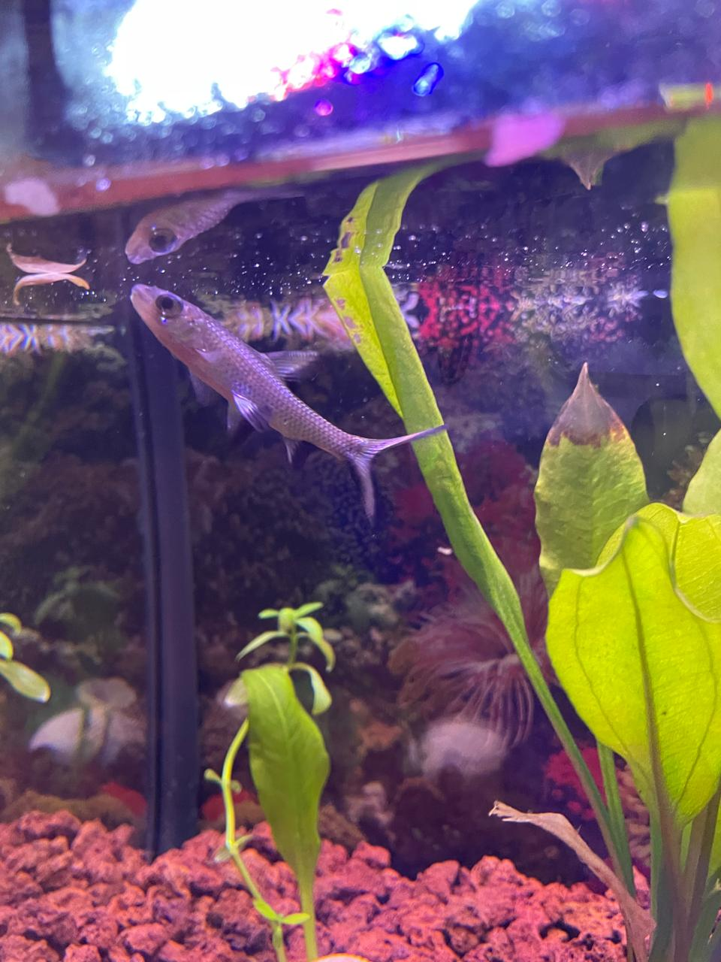

El tiburón bala tiene su mismo comportamiento no a tenido ningún cambio en su comportamiento, a tenido su misma alimentación.

Está conforme con su espacio y está activo.